BÁO CÁO THỰC HÀNH LAB 5
MÔN AN TOÀN HỆ THỐNG THÔNG TIN
THIẾT LẬP MÔ HÌNH TƯỜNG LỬA pfSense
Sinh viên | Ngô Thành Hữu
MSSV | 1150070015
Lớp | 11TMDt
Link youtobe : https://youtu.be/kKxZ0yukDZ4

MỤC LỤC NỘI DUNG BÁO CÁO
+ A. Tổng quan
+ B. Thực hành
+ C. Bài tập firewall theo tình huống
+ D. Câu hỏi
+ E. Yêu cầu nộp bài
Ghi chú: Báo cáo này được dựng theo tài liệu Lab 5 đã cung cấp. Những vị trí cần ảnh chụp thật và kết quả kiểm thử thực tế được để sẵn placeholder để chèn sau khi hoàn thành từng bước. Không có kết quả PASS/FAIL nào được giả lập trong tài liệu này.
A. TỔNG QUAN
Bài thực hành xây dựng mô hình mạng có tường lửa pfSense bảo vệ vùng LAN và DMZ. Nội dung chính gồm cấu hình WAN, LAN, DMZ, NAT, firewall rule và kiểm thử lưu lượng bằng các máy ảo trong mô hình.
+ Mục tiêu 1: Xây dựng mô hình mạng có pfSense làm firewall trung tâm.
+ Mục tiêu 2: Cấu hình WAN, LAN, DMZ, NAT và firewall rule.
+ Mục tiêu 3: Dùng Windows Server trong LAN để kiểm thử lưu lượng.
+ Mục tiêu 4: Thực hiện nhiều tình huống firewall độc lập, có ảnh rule và ảnh kiểm thử.
2. MÔI TRƯỜNG & MÔ HÌNH MẠNG
1. Phiên bản và tài nguyên
+ Phần mềm ảo hóa: Oracle VirtualBox/VMware; tài liệu chuẩn hóa thao tác theo VirtualBox.
+ pfSense: pfSense CE 2.7.2-RELEASE (amd64), dùng bộ cài offline cho môi trường lab.
+ pfSense VM: RAM khoảng 2 GB, CPU 2 vCPU, ổ đĩa 16–20 GB.
+ Domain Controller: Windows Server 2019/2022, RAM gợi ý 2 GB.
+ DMZ-Web: Windows Server 2019/2022 + IIS, RAM gợi ý 2 GB.
+ LAN-Test: Ubuntu Server 22.04/24.04 LTS minimal, RAM gợi ý 1 GB.
2. Bảng địa chỉ IP
Thiết bị | Interface | IP | Gateway | DNS
pfSense WAN | WAN | DHCP | - | DHCP/upstream
pfSense LAN | LAN | 10.0.0.1/8 | - | -
pfSense DMZ | DMZ/OPT1 | 172.16.0.1/16 | - | -
Domain Controller | LAN | 10.0.0.2/8 | 10.0.0.1 | 10.0.0.2
Máy thật quản trị | Host-only LAN | 10.0.0.100/8 | Không đặt | Không đặt
DMZ-Web | DMZ | 172.16.0.2/16 | 172.16.0.1 | 8.8.8.8 sau khi có rule Pass DMZ → Internet
LAN-Test | LAN | 10.0.0.3/8 | 10.0.0.1 | Tùy môi trường
Lưu ý quan trọng: WAN không được chồng lấn với LAN 10.0.0.0/8 hoặc DMZ 172.16.0.0/16. Tài liệu khuyến nghị Bridged Adapter cho WAN; nếu không dùng được, có thể tạo NAT Network riêng như 192.168.250.0/24. Không dùng VirtualBox NAT mặc định 10.0.2.0/24 vì nằm trong dải LAN /8.
B. THỰC HÀNH
1. Kiểm tra máy thật trước khi tạo VM
+ Mở Command Prompt trên máy thật và chạy:
ipconfig
route print
+ Ghi lại các mạng đang hoạt động: Wi-Fi/Ethernet, VPN và adapter ảo.
+ Xác nhận không có route/interface chồng lấn với 10.0.0.0/8 và 172.16.0.0/16.
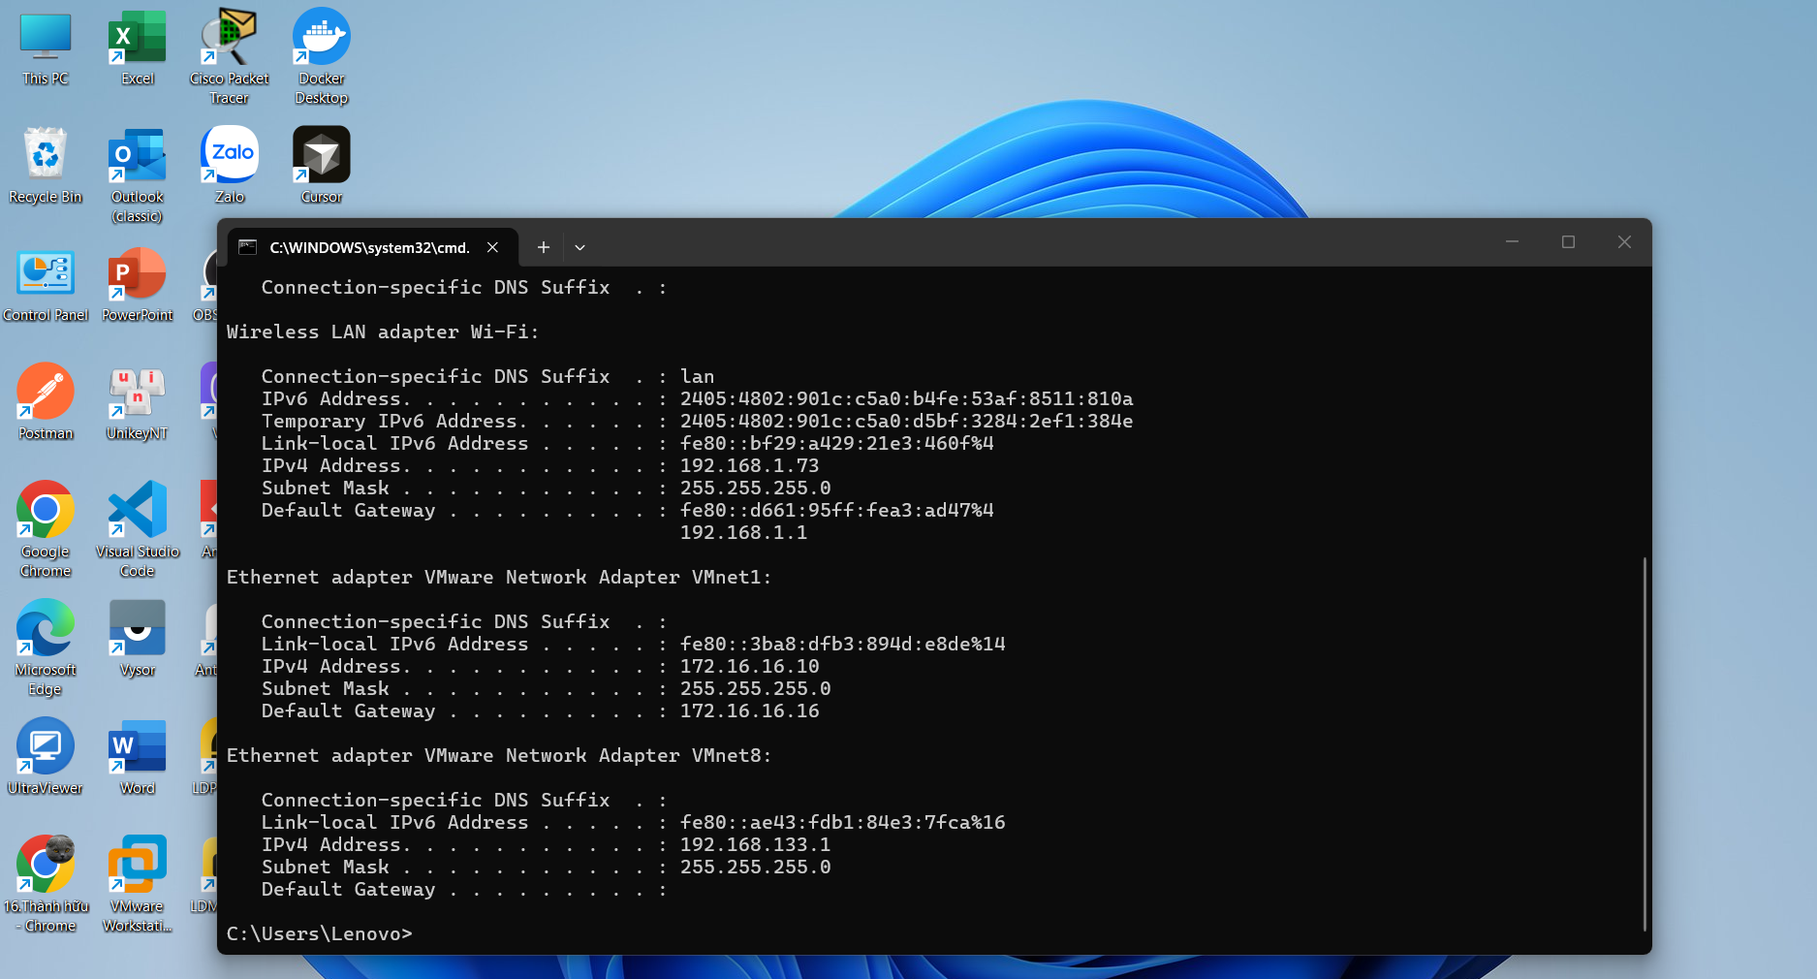
2. Tạo máy ảo pfSense
+ Tạo VM mới tên pfSense.
+ Loại hệ điều hành: BSD / FreeBSD (64-bit).
+ RAM: khoảng 2048 MB.
+ CPU: 2 vCPU.
+ Ổ đĩa ảo: 16–20 GB.
+ Adapter 1: Bridged Adapter → WAN.
+ Adapter 2: Host-only Adapter → LAN.
+ Adapter 3: Internal Network, Name = dmz-net → DMZ.
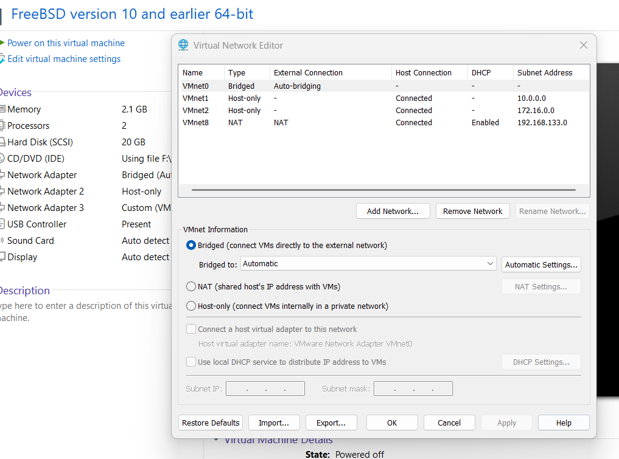

3. Gắn ISO và cài đặt pfSense
+ File chuẩn của bài: pfSense-CE-2.7.2-RELEASE-amd64.iso.gz.
+ SHA-256 cần đối chiếu trước khi giải nén: 883fb7bc64fe548442ed007911341dd34e178449f8156ad65f7381a02b7cd9e4.
+ Giải nén bằng 7-Zip để thu được file .iso.
+ Vào Settings → Storage và gắn file .iso vào ổ quang của VM.
+ Khởi động VM, chọn Install, hoàn tất cài đặt, reboot và tháo ISO.
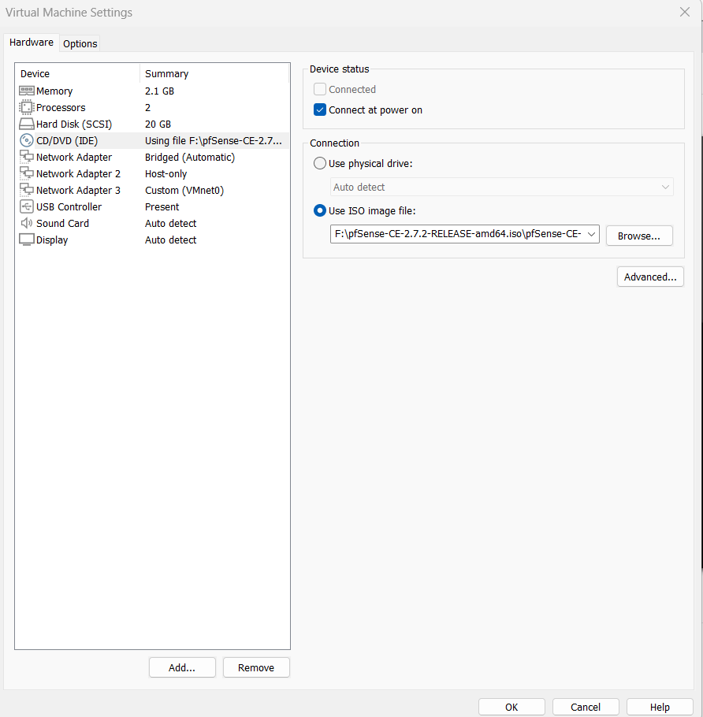
4. Cấu hình LAN trên console pfSense
+ Trên console pfSense chọn Set interface(s) IP address.
+ Chọn interface LAN theo đúng thứ tự Adapter 2.
+ Đặt IPv4 LAN = 10.0.0.1, subnet bit count = 8.
+ Không bật DHCP trong bài lab này.
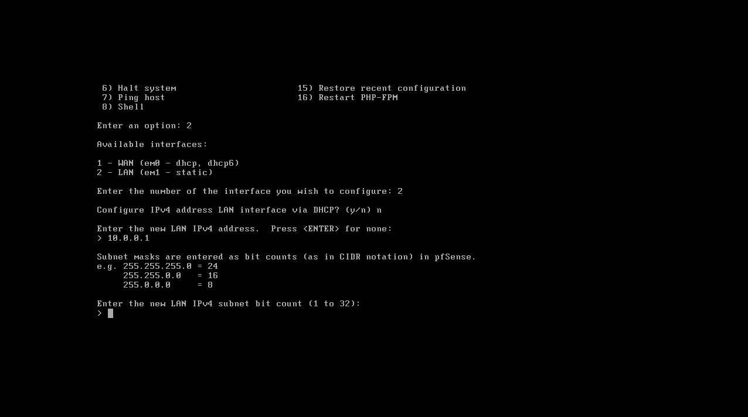
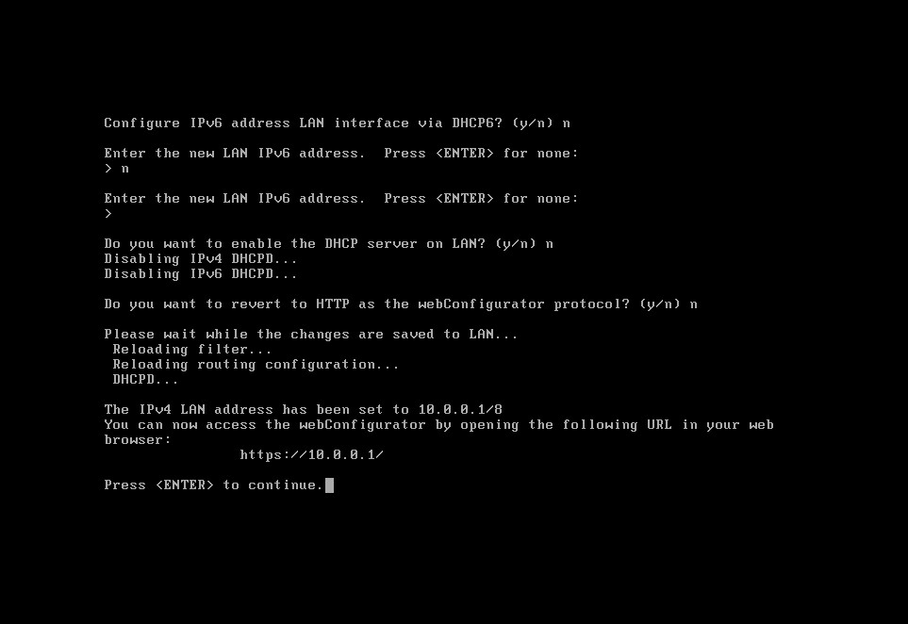
5. Cấu hình Domain Controller
+ Đặt IP tĩnh cho Windows Server:
- IP address: 10.0.0.2
- Subnet mask: 255.0.0.0
- Default gateway: 10.0.0.1
- Preferred DNS: 10.0.0.2
+ Cài role Active Directory Domain Services.
+ Promote server thành Domain Controller và tạo forest mới.
+ Trong DNS Manager → Properties → Forwarders, thêm 8.8.8.8 hoặc upstream DNS được phép.
+ Kiểm thử tách biệt: ping 8.8.8.8 để kiểm tra IP; Resolve-DnsName example.com hoặc nslookup example.com để kiểm tra DNS.
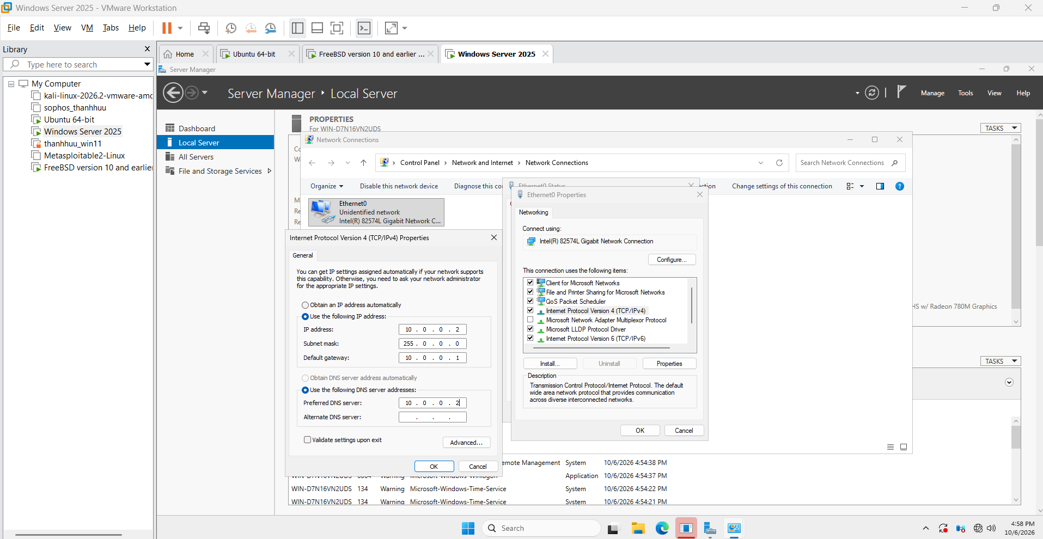
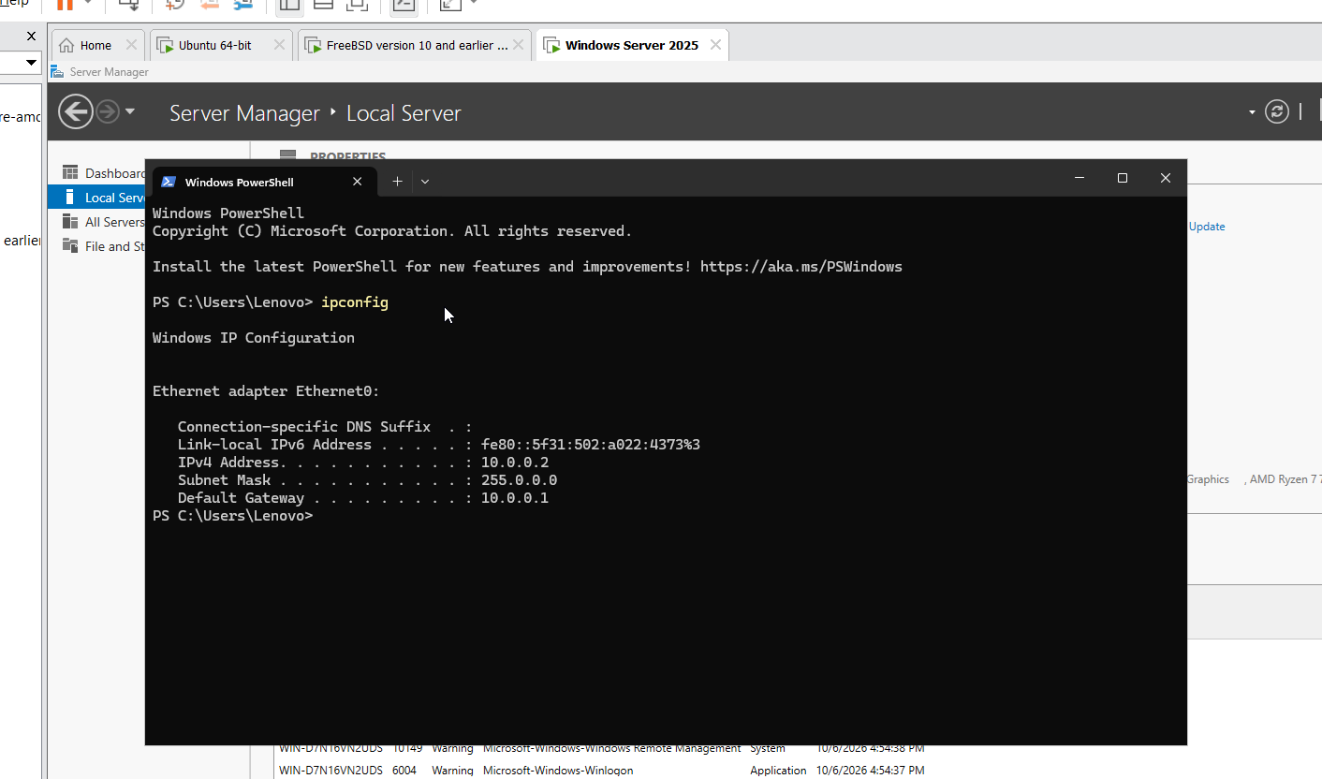
6. Cấu hình card Host-only trên máy thật và truy cập WebGUI
+ Trên VirtualBox Network Manager, đặt Host-only IPv4 = 10.0.0.100, mask = 255.0.0.0.
+ Tắt DHCP Server của Host-only.
+ Không đặt Default Gateway và DNS trên card Host-only của máy thật.
+ Ping 10.0.0.1 để kiểm tra đường quản trị.
+ Mở trình duyệt: https://10.0.0.1
+ Chạy Setup Wizard, giữ LAN = 10.0.0.1/8 và đổi mật khẩu quản trị.
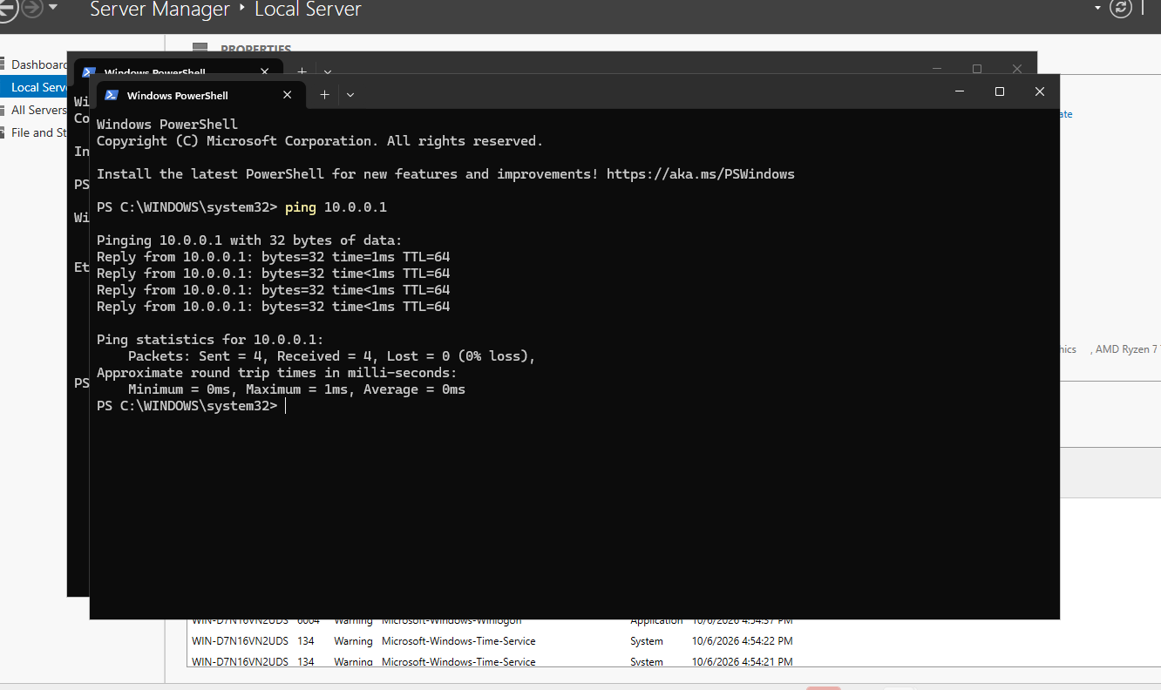
7. Cấu hình DMZ
+ Vào Interfaces → Assignments, thêm card thứ ba làm OPT1.
+ Vào Interfaces → OPT1 và cấu hình:
- Enable interface
- Description = DMZ
- IPv4 Configuration Type = Static IPv4
- IPv4 Address = 172.16.0.1/16
+ Tạo VM DMZ-Web: Windows Server 2019/2022, 1 card Internal Network = dmz-net, không join domain.
+ Đặt IP DMZ-Web = 172.16.0.2/16, Gateway = 172.16.0.1.
+ Sau khi có rule Pass DMZ → Internet mới đặt DNS = 8.8.8.8.
+ Bật IIS bằng PowerShell Administrator: Install-WindowsFeature Web-Server -IncludeManagementTools
+ Xác nhận: curl.exe http://localhost
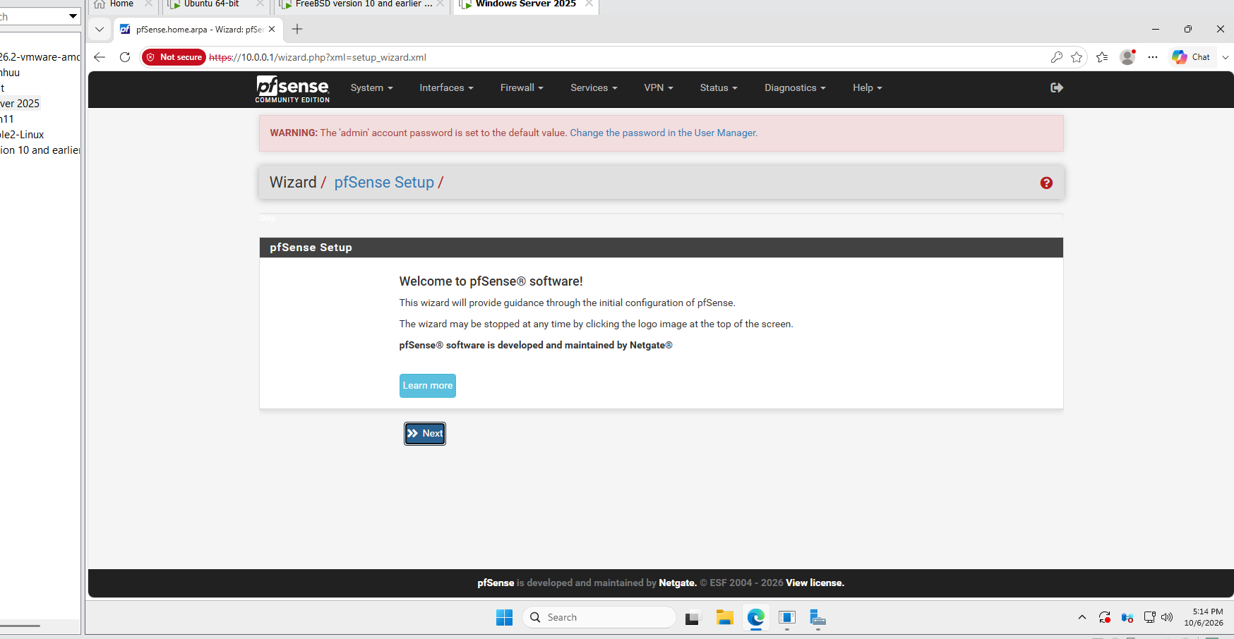
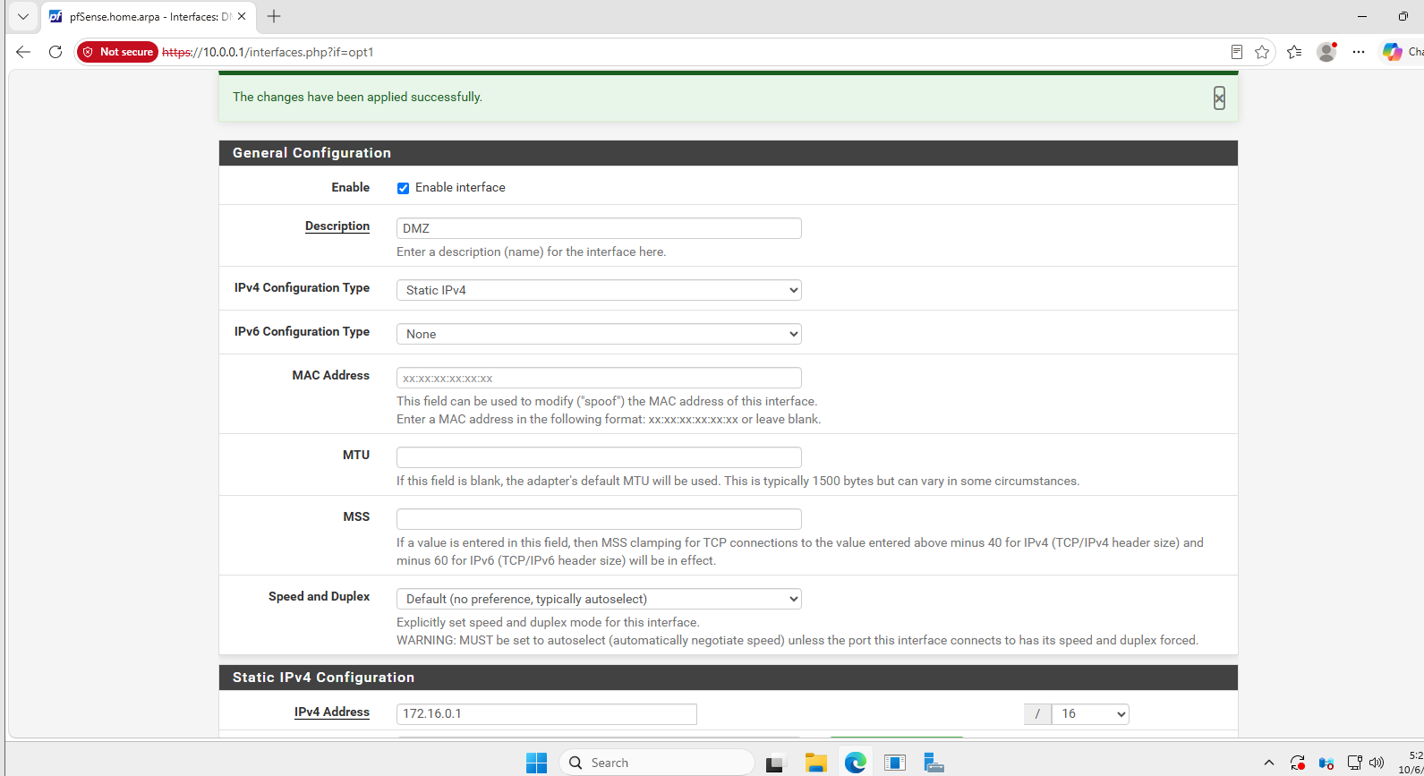
8. Kiểm tra Outbound NAT
+ Vào Firewall → NAT → Outbound.
+ Giữ Automatic Outbound NAT hoặc chọn Hybrid Outbound NAT.
+ Xác nhận Automatic Rules có LAN 10.0.0.0/8 và sau khi DMZ được Apply Changes thì có thêm DMZ/OPT1.
+ Không cần tạo manual Outbound NAT chỉ để LAN/DMZ ra Internet.
📸 [CHỤP ẢNH MINH CHỨNG SỐ 8] Ảnh Firewall → NAT → Outbound thể hiện Automatic/Hybrid và automatic rules.
9. Chuẩn hóa LAN ruleset và tạo rule nền tảng
+ Vào Firewall → Rules → LAN.
+ Disable cả hai Default allow LAN to any (IPv4 và IPv6).
+ Giữ Anti-Lockout Rule để không mất WebGUI.
+ Apply Changes.
+ Vào Diagnostics → States → Reset States → State Table → Reset.
+ Tạo rule mới do sinh viên quản lý: Action = Pass, Protocol = Any, Source = LAN net, Destination = Any.
📸 [CHỤP ẢNH MINH CHỨNG SỐ 9] Ảnh LAN ruleset: Default allow đã Disabled và rule Pass LAN net → Any do sinh viên tạo.
10. Kiểm thử rule nền tảng từ Domain Controller
+ Khi rule LAN net → Any đang Enabled, chạy trên DC:
ping 8.8.8.8
Resolve-DnsName example.com
curl.exe -4 https://example.com
+ Kỳ vọng theo tài liệu: IP, DNS và HTTPS hoạt động.
+ Sau đó Disable rule LAN net → Any, Apply Changes, Reset States và mở phép thử mới.
+ Kỳ vọng theo tài liệu: lưu lượng IPv4 mới từ DC ra Internet bị chặn khi hai Default allow cũng đang Disabled.
📸 [CHỤP ẢNH MINH CHỨNG SỐ 10] Ảnh PASS khi rule nền tảng bật và FAIL sau khi disable rule + Reset States.
C. BÀI TẬP FIREWALL THEO TÌNH HUỐNG
Nguyên tắc chung theo tài liệu: trước mỗi tình huống, xác nhận hai Default allow LAN to any vẫn Disabled, tắt các rule thừa của tình huống trước, Apply Changes và Reset States. Mỗi tình huống phải có tối thiểu ảnh rule, ảnh kiểm thử và 1–2 câu giải thích kết quả.
1. Tình huống 1 — Chặn ICMP nhưng vẫn cho phép Web/DNS
+ Disable rule nền tảng LAN net → Any.
+ Tạo 3 rule theo đúng thứ tự:
- Block ICMP | Source: LAN net | Destination: Any
- Pass TCP/UDP 53 | Source: LAN net | Destination: Any
- Pass TCP 80/443 | Source: LAN net | Destination: Any
+ Apply Changes và Reset States.
+ Kiểm thử: ping 8.8.8.8 phải thất bại.
+ Kiểm thử DNS: Resolve-DnsName example.com -Server 8.8.8.8 hoặc nslookup example.com 8.8.8.8.
+ Kiểm thử HTTPS: curl.exe -4 https://example.com phải thành công.
+ Kết quả thực tế: ..............................................................
+ Giải thích: .....................................................................
2. Tình huống 2 — Chỉ cho một host cụ thể ra Internet
+ Máy cần bật: pfSense + Domain Controller + LAN-Test.
+ LAN-Test: Ubuntu Server 22.04/24.04 LTS minimal, IP 10.0.0.3/8, Gateway 10.0.0.1, card Host-only cùng LAN.
+ Không clone trực tiếp Domain Controller để tạo LAN-Test.
+ Disable rule nền tảng LAN net → Any.
+ Tạo rule theo thứ tự:
- Pass Any | Source: 10.0.0.2 | Destination: Any
- Block Any | Source: LAN net | Destination: Any
+ Apply Changes và Reset States.
+ Từ DC 10.0.0.2: ping 8.8.8.8 phải thành công.
+ Từ LAN-Test 10.0.0.3: ping 8.8.8.8 phải thất bại.
+ Kết quả thực tế: ..............................................................
+ Giải thích: .....................................................................
3. Tình huống 3 — Cô lập DMZ khỏi LAN
+ Máy cần bật: pfSense + Domain Controller + DMZ-Web.
+ Trên DC mở CMD/PowerShell Administrator và cho phép ICMP echo tạm thời:
netsh advfirewall firewall add rule name="LAB-Allow-ICMPv4-Echo" protocol=icmpv4:8,any dir=in action=allow
+ Baseline: trên tab DMZ chỉ bật Pass DMZ net → Any, Apply Changes và Reset States.
+ Từ DMZ-Web ping 10.0.0.2; baseline phải nhận reply trước khi kết luận firewall chặn.
+ Sau đó thêm Block DMZ net → LAN net ở TRÊN Pass DMZ net → Any.
+ Apply Changes, Reset States và chạy phép ping mới tới 10.0.0.2; phải thất bại.
+ Đồng thời ping 8.8.8.8 và Resolve-DnsName example.com từ DMZ-Web phải thành công nếu DNS đã đặt 8.8.8.8.
+ Xóa rule Windows Firewall tạm sau khi chụp ảnh:
netsh advfirewall firewall delete rule name="LAB-Allow-ICMPv4-Echo"
+ Kết quả thực tế: ..............................................................
+ Giải thích: .....................................................................
4. Tình huống 4 — Port Forward WAN → DMZ
+ Máy cần bật: pfSense + DMZ-Web; DC không bắt buộc.
+ Điều kiện: IIS trên DMZ-Web 172.16.0.2 phải chạy và curl.exe http://localhost thành công.
+ Nếu WAN Bridged dùng IP private trong lab: vào Interfaces → WAN và bỏ tick Block private networks và Block bogon networks trong lúc kiểm thử.
+ Tạo Firewall → NAT → Port Forward:
- Interface = WAN
- Protocol = TCP
- Destination = WAN address
- Destination Port = 8080
- Redirect target IP = 172.16.0.2
- Redirect target port = 80
- Filter rule association = Add associated filter rule
+ Save → Apply Changes → Reset States.
+ Từ máy thật mở http://<IP-WAN-pfSense>:8080 và kiểm tra trang IIS.
+ Nếu Bridged không dùng được, tài liệu cho phép NAT Network riêng 192.168.250.0/24 và port forward host TCP 18080 → <WAN-pfSense>:8080, sau đó truy cập http://127.0.0.1:18080.
+ Kết quả thực tế: ..............................................................
+ Giải thích: .....................................................................
5. Tình huống 5 — Bật logging và đọc Firewall Log
+ Bật Log packets that are handled by this rule cho một rule Block quan trọng.
+ Tạo lưu lượng chắc chắn bị chặn.
+ Vào Status → System Logs → Firewall để xác định rule đã chặn gói tin.
+ Nếu log chưa có bản ghi, kiểm tra lại tùy chọn logging của rule và đối chiếu Diagnostics → States.
+ Kết quả thực tế: ..............................................................
+ Giải thích: .....................................................................
D. CÂU HỎI
Tài liệu gốc đặt ra 6 câu hỏi nhưng không cung cấp đáp án. Phần dưới đây được để trống để hoàn thiện sau khi thực hành hoặc theo yêu cầu giảng viên.
1. Phân biệt vai trò của NAT và firewall rule trong mô hình.
Trả lời: NAT có nhiệm vụ chuyển đổi địa chỉ IP giữa các mạng, giúp các máy trong LAN/DMZ truy cập Internet hoặc chuyển tiếp kết nối từ bên ngoài vào máy chủ nội bộ. Firewall rule có nhiệm vụ cho phép hoặc chặn lưu lượng mạng dựa trên các điều kiện như địa chỉ IP, giao thức và cổng dịch vụ.
2. Vì sao nên tách máy chủ Web/Mail/FTP vào DMZ thay vì đặt trong LAN?
Trả lời: Vì các máy chủ Web/Mail/FTP thường cung cấp dịch vụ ra bên ngoài nên có nguy cơ bị tấn công cao. Đặt chúng trong DMZ giúp cách ly với mạng LAN, hạn chế kẻ tấn công truy cập vào mạng nội bộ nếu máy chủ bị xâm nhập.
3. Nếu rule Block nằm dưới một rule Pass tổng quát thì kết quả có thể như thế nào?
Trả lời: Firewall xử lý các rule theo thứ tự từ trên xuống. Nếu lưu lượng đã khớp với rule Pass tổng quát ở phía trên thì sẽ được cho phép và rule Block phía dưới không còn tác dụng đối với lưu lượng đó.
4. Muốn chặn ping nhưng vẫn cho truy cập web, cần cấu hình các rule nào?
Trả lời: Tạo rule Block ICMP để chặn ping và tạo rule Pass TCP cho các cổng Web như HTTP (80) và HTTPS (443). Rule chặn ICMP cần được đặt đúng thứ tự để không bị rule Pass tổng quát phía trên ghi đè về mặt xử lý.
5. Logging của firewall giúp ích gì trong xử lý sự cố?
Trả lời: Logging giúp ghi lại các kết nối bị chặn hoặc được cho phép, bao gồm IP nguồn, IP đích, cổng và giao thức. Nhờ đó quản trị viên có thể xác định nguyên nhân lỗi kết nối, kiểm tra rule và phát hiện các hoạt động mạng bất thường.
6. Nêu ít nhất ba biện pháp hardening cho pfSense trong mô hình này.
Trả lời: Có thể đổi mật khẩu mặc định của tài khoản admin thành mật khẩu mạnh; chỉ cho phép quản trị pfSense từ mạng LAN tin cậy; cập nhật pfSense thường xuyên; chỉ mở các port và dịch vụ thực sự cần thiết; tắt các dịch vụ quản trị từ WAN nếu không sử dụng; bật logging để theo dõi các kết nối và hành vi bất thường.

